Екатеринбург
ул. Карла Маркса, 20-а
тел./факс +7 (343) 378-73-33
http://www.moretravel.ru
e-mail: reservation@moretravel.ru

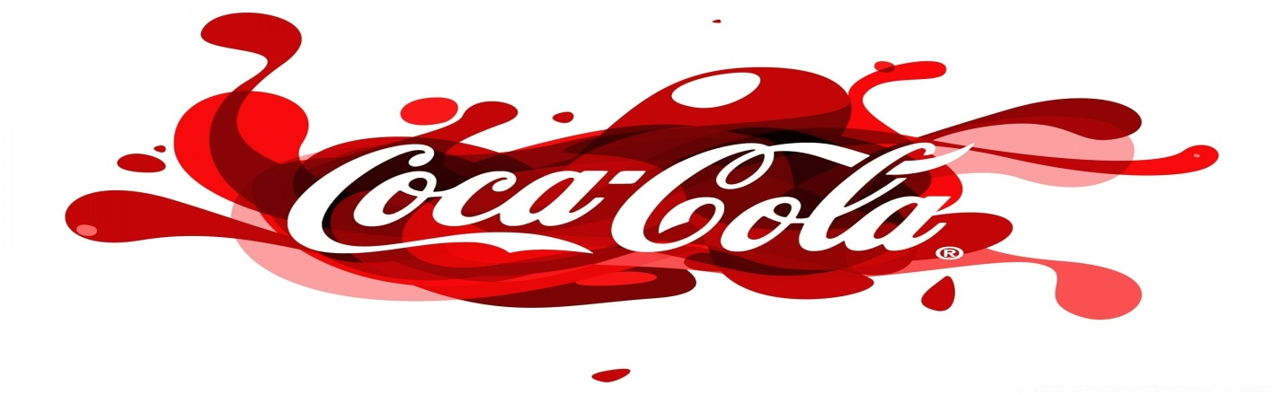
Э К С К У Р С И Я В М У З Е Й
Выяснить секрет успеха одного из 272 заводов Coca-Cola и побывать в закулисье изготовления знаменитых напитков может любой желающий.

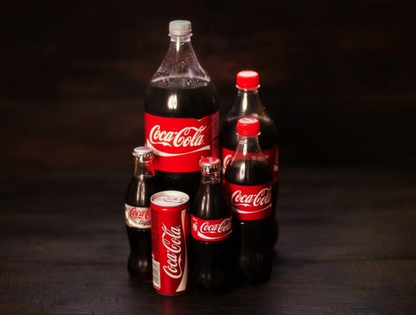
Знаете ли вы?
- Сироп Coca-Cola намного темнее готового напитка.
- Основы напитков транспортируются и хранятся при соблюдении строгих температурных режимов.
- Секретную формулу Coca-Cola знают лишь несколько человек в мире
- Из 1 литра купажного сиропа готовят 6,4 литров готового напитка
- Двухлитровая бутылка полностью наполняется напитком за 4 секунды
В ходе прогулки по производственным помещениям гостей знакомят со всеми этапами технологического процесса, от подготовки воды до наклеивания этикетки. Опытный экскурсовод готов поделиться занимательной информацией о каждом из них.
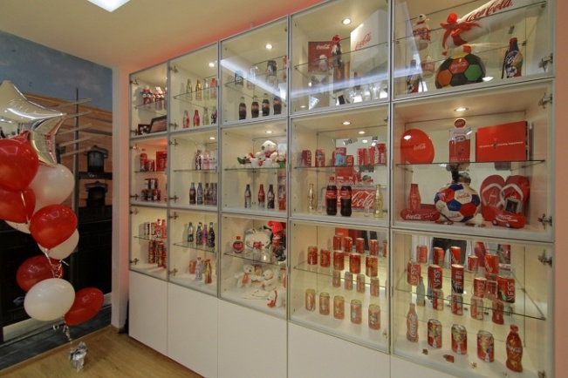
Впрочем, многие из тех, кто побывал на заводе, отмечают, что сильнее всего им запомнилась экспозиция музея «Мир Coca-Cola», который был открыт почти три года назад. Здесь собрано более 300 фирменных экспонатов со всего мира, среди которых есть по-настоящему редкие и уникальные бутылочки и коллекционные сувениры.

Экскурсионная программа 2 часа
Стоимость экскурсии за 1 человека/рублей | Количество человек  в группе | Количество сопровождающих  группу - бесплатно
650 | 20 | 2
600 | 25 | 2
550 | 30 | 3

В стоимость входит: транспортное и экскурсионное сопровождение.

